НАСТАВНО –НАУЧНОМ ВИЈЕЋУ
МЕДИЦИНСКИ ФАКУЛТЕТ
СЕНАТУ УНИВЕРЗИТЕТА У ИСТОЧНОМ САРАЈЕВУ

Предмет: Извјештај комисије о пријављеним кандидатима за избор у академско звање доцента или ванредног професора, ужа научна област Психијатрија ( ужа образовна област Психијатрија, предмети: Медицина и друштво, Психијатрија, Основи науке о понашању, Психијатрија и њега психијатријског болесника, Неурологија и психијатрија и Медицинска етика.

Одлуком Наставно-научног вијећа Медицинског факултета у Фочи, Универзитета у Источном Сарајеву, број 01-3-154 од 10.05.2018. године, именовани смо у Комисију за разматрање конкурсног материјала и писање извјештаја по конкурсу, објављеном у дневном листу “Глас Српске“ од 04.04.2018. године, за избор у академско звање доцента или ванредног професора, ужа научна област Психијатрија (ужа образовна област Психијатрија, предмети: Медицина и друштво, Психијатрија, Основи науке о понашању, Психијатрија и њега психијатријског болесника, Неурологија и психијатрија и Медицинска етика).
ПОДАЦИ О КОМИСИЈИ
Састав комисије са назнаком имена и презимена сваког члана, звања, назив научне области, научног поља и уже научне/умјетничке области за коју је изабран у звање, датума избора у звање и назив факултета, установе у којој је члан комисије запослен:
1. Проф.др Милан Новаковић, редовни професор, предсједник
Научна област: Медицинске и здравствене науке
Научно поље: Клиничка медицина
Ужа научна област:Психијатрија
Датум избора у звање: 27.11.2014. године
Универзитет у Источном Сарајеву
Медицински факултет
2. Проф.др Жељко Шпирић, редовни професор, члан
Научна област: Медицинске и здравствене науке
Научно поље: Клиничка медицина
Ужа научна област:Психијатрија
Датум избора у звање: 04.12.2014. године
Универзитет одбране Београд
Медицински факултет ВМА
3.Проф.др Дејан Бокоњић, ванредни професор, члан
Научна област: Медицинске и здравствене науке
Научно поље: Клиничка медицина
Ужа научна област:Педијатрија
Датум избора у звање: 27.03.2014. године
Универзитет у Источном Сарајеву
Медицински факултет

На претходно наведени конкурс пријавио се један кандидат:
1. Доц.др Драган Јовановић

На основу прегледа конкурсне документације, а поштујући прописане чланове 77., 78. и 87. Закона о високом образовању („Службени гласник Републике Српске“ бр. 73/10, 104/11, 84/12, 108/13, 44/15, 90/16), чланове 148. и 149. Статута Универзитета у Источном Сарајеву и чланове 5., 6., 37., 38. и 39. Правилника о поступку и условима избора академског особља Универзитета у Источном Сарајеву, Комисија за писање извјештаја о пријављеним кандидатаима за изборе у звања, Наставно-научном вијећу Медицинског факултета и Сенату Универзитета у Источном Сарајеву подноси слиједећи извјештај на даље одлучивање:
ИЗВЈЕШТАЈ
КОМИСИЈЕ О ПРИЈАВЉЕНИМ КАНДИДАТИМА ЗА ИЗБОР У ЗВАЊЕ
I ПOДАЦИ О КОНКУРСУ
Одлука о расписивању конкурса, орган и датум доношења одлуке
Одлука наставно – научног вијећа број 01-3-100 од 08.02.2018. године
Дневни лист, датум објаве конкурса
Глас Српске, 04.04.2018. године
Број кандидата који се бира
Један
Звање и назив уже научне/умјетничке области, уже образовне области за коју је конкурс расписан, списак предмета
Избор у академско звање доцента или ванредног професора, ужа научна област Психијатрија (ужа образовна област Психијатрија, предмети: Медицина и друштво, Психијатрија, Основи науке о понашању, Психијатрија и њега психијатријског болесника, Неурологија и психијатрија и Медицинска етика).
Број пријављених кандидата
Један

II ПOДАЦИ О КАНДИДАТИМА
ПРВИ КАНДИДАТ
1. ОСНОВНИ БИОГРАФСКИ ПОДАЦИ
Име (име једног родитеља) и презиме
Драган (Милован) Јовановић
Датум и мјесто рођења
04.11.1962. године, Идбар код Конјица
Установе у којима је кандидат био запослен
Дом здравлја Конјиц (1989-90); Завод за здравствену заштиту БиХ (1991-92); Болница Фоча (1995 до сада).
Звања/радна мјеста
Лјекар опште праксе, специјалиста психијатар (од 1999. године), асистент (2000-2008), виши асистент (2008-2013), доцент (2013-2018)
Научна област
Mедицинске и здравствене науке
Чланство у научним и стручним организацијама или удружењима
Комора доктора медицине РС; Друштво доктора медицине РС; Удруженје психијатара БиХ; Удруженје психијатара РС.
2. СТРУЧНА БИОГРАФИЈА, ДИПЛОМЕ И ЗВАЊА
Основне студије/студије првог циклуса
Назив институције, година уписа и завршетка
Медицински факултет у Сарајеву, Универзитет у Сарајеву (1982-1989)
Назив студијског програма, излазног модула
Општа медицина
Просјечна оцјена током студија, стечени академски назив
Доктор медицине
Постдипломске студије/студије другог циклуса
Назив институције, година уписа и завршетка
Медицински факултет, Универзитет у Источном Сарајеву (2000-2002).
Назив студијског програма, излазног модула
Основи биомедицинских истраживанја
Просјечна оцјена током студија, стечени академски назив
Магистар медицинских наука
Наслов магистарског/мастер рада
Анализа структуре личности починилаца нехомицидалних дјела КПЗ Фоча
Ужа научна/умјетничка област
психијатрија
Докторат/студије трећег циклуса
Назив институције, година уписа и завршетка (датум пријаве и одбране дисертације)
Медицински факлултет у Фочи, Универзитет у Источном Сарајеву (2009-2012) 24.05.2012.
Наслов докторске дисертације
Структура личности хомициданата
Ужа научна област
Психијатрија
Претходни избори у звања (институција, звање и период)
1. Универзитет у Српском Сарајеву, Медицински факултет у Србинју, асистент за наставни предмет психијатрија (2000-2008)
2. Универзитет у Источном Сарајеву, Медицински факултет, виши асистент за наставни предемт психијатрија (2008-2013) 23.12.2008.
3.Универзитет у Источном Сарајеву, Медицински факултет у Фочи, доцент за ужу научну област психијатрија (2013-2018) 14.11.2013.
3. НАУЧНА/УМЈЕТНИЧКА ДЈЕЛАТНОСТ КАНДИДАТА
Радови прије првог и/или посљедњег избора/реизбора
3.1.1. Радови објавлјени у часопису од међународног значаја:
1) Novaković M, Babić D, Pejanović N, Novaković R, Jovanović D, Tepavčević S. Depersonalisation in Balkan endemic nephropathy, Мед Арх, 2007; 61(2): 81-90. [Medline:17629140].
3.1.2. Радови објавлјени у часописима националног значаја са рецензијом:
1) Jovanović D. Novaković M, Salamadić A. Petrović N, Marić S. Analysis of the relation between intelligence and criminal behaviour, Journal of Health Sciences, 2012; 2(3): 224-231.
2) Јовановић Д, Новаковић М, Меденица С, петровић Н, Саламадија А. Анализа утицаја социоекономских фактора на структуру личности убица. Биомедицинска истраживанја, 2012: 13-23.
3) Novaković M, Личанин И, Мусић Е, Новаковић Р, Јовановић Д. Somatisation disorder in nephrologic patient, MED ARH, 2008; 62(1): 25-29.
4) Новаковић М, Меденица С, Кулић М, Ристић С, Јовановић Д. Аналогија деструктивнсти код суицида и хомицида, Биомедицинска истраживанја 2012; 382): 1-10.
5) Јовановић Д, Деспотовић Б, Стојић С, Латиновић Н. Одвођенје адолесцентне агресивности. Енграми, 25 (2003) 1-2 (77-85).
6) Jovanović D, Janković M, Lazarević Z, Đerić M, Janjić I, Novaković M. Delirium: Alcochol and postoperative conditions, Sumaries of the 3rd Adriatic Drug Addiction Conference and 4th South European Addiction network Simposium, MED ARH, 2007; 61(2, supl. 2):62 SUMARIES.
7) Jovanović D. Đerić M, Purić M, Kovačević B, Kezunović Z, Novaković M. Forenzic significance of Homicidal behaviour, 2nd Congress of Psychiatrists of B&H with international partipation which will take place in sarajevo, October 17-21st 2007. MED ARH, 2007; 61(2, supl. 2):44 SUMARIES.
8) Novaković M, Medenica S, Jovanović D. Therapy of presuicidal conditions, II kongres psihijatara BiH, 17-27. оktobar 2007, MЕД AРХ, 2007; 61(2, супл. 2):14 SUMARIES.
3.1.3. Учешће на међународним стручним скуповима са објавлјеним радом:
- Новаковић М, Јовановић Д, Ђерић М, Деспотовић Б, Стојић С. Етичко зренје адолесценције, XII Конгрес психијатара Србије и Црне Горе, Херцег Нови, 2004. године.
- Новаковић М, Јовановић Д, Ђукић-Дејановић С. (Не)изнуђено парасуицидално понашанје. XII Конгрес психијатара Србије и Црне Горе, Херцег Нови, 2004.године.
- Новаковић М, Јовановић Д, Ђерић М, Деспотовић В, Латиновић Н. Креативност и хетеродеструктивност, XII Конгрес психијатара Србије и Црне Горе, Херцег Нови, 2004. године.
- Новаковић М, Јовановић Д, Марић Ј. Ундерграунд Матхер анд ундерграунд Фатхер, XII Конгрес психијатара Србије и Црне Горе, Херцег Нови, 2004 године.
- Новаковић М, Чукић Д, Јовановић Д. Психопатолошки профил хомицидалних личности. Пети научно-стручни скуп Експертус форенсис, Бечићи-Будва, 2006. године.
- Новаковић М, Чукић Д, Јовановић Д. Тестаторска способност пацијената на дијализи. Пети научно-стручни скуп Експертус форенсис, Бечићи-Будва, 2006. године.
- Ховаковић М, Чукић Д, Јовановић Д. Психопатолошки значај виктимизације. Пети научно-стручни скуп Бечићи-Будва, 2006. године.
3.1.4. Кнјиге и уджбеници прије послједнјег избора:

1.Основи науке о понашанју – Проф др сц мед Милан Новаковић, Проф др сц мед Митар Новаковић, Проф др сц мед Новица Петровић, В асс др Драган Јовановић, Б асс др Санја Марић; Издавачи: „Аура МРН“ Бијелјина и Издавачко предузеће „Младост“-Бијелјина, 2010 године.

2.Неурологија и психијатрија за студенте специјалне едукације и рехабилитације - Проф др Петровић Новица (уредник). Аутори: Марија Бургић, Снежана филиповић-Данић, Вероника Ишпановић, Драган Јовановић, Милан Кулић, Велјко Марић, Радмил Марић, Sanja Marić, Хелена Марић, Векосалв Митровић, Данило Михајловић, Снежана меденица, Милан Новаковић, Игор Петровић и др. Издавач: Медицински факултет у Фочи и Центар за културу и информисанје у Фочи, 2010 година. Одлуком бр. 01-480 oд 21.01.2010. године Научно-наставно вијеће Медицинског факултета у Фочи прихватило је да буде званични уджбеник из неурологије и психијатрије за студенте Специјалне едукације и рехабилитације, а на сонову мишлјенја рецензента Проф дрСрбобрана Милјковића.

3.2 Радови послије посљедњег избора/реизбора
3.2.1 Радови објавлјени у часопису националног значаја са рецензијом:

- Јовановић Д, Меденица С, Петровић Х, Саламадић А. Утицај социодемографских фактора на структуру личности штићеника казнено поправног завода Фоча који нису починили убиство. Биомедицинска истраживанја, часопис Медицинског факултета у Фочи, Универзитет у Источном Сарајеву: 8-16; decembar 2013.
Цилј рада је да се изврши анализа утицаја социодемографских фактора на особине личности штићеника КПЗ Фоча који нису починили убиство.Студија је обухватила 72 штићеника КПЗ Фоча који нису починили убиство, а у сврху експлорације основног проблема кориштен је упитник „Листа општих података“.
Резултати рада указују да на особине личности штићеника више утичу социоекономски него социодемографски фактори.
- Јовановић Д, Новаковић М, Петровић Н, Цаламадић А. Анализа особина личности штићеника Казнено поправног завода Фоча који нису починили убиство. Биомедицинска истраживанја, часопис Медицинског факултета у Фочи, Универзитет у Источном Сарајеву: 1-9; 2015.
Цилј рада је да се изврши анализа особина личности штићеника КПЗ Фоча који нису починили убиство, да се утврди повезаност тих дјела са особинама личности штићеника, и да ли постоји опасност да ти штићеници учине теже деликте.
Резултати рада показују да се код штићеника који нису починили убиство чешће него у контролној групи сусрећу девијантне особине и поремећаји личности, који су реалан преципитирајући и предиспонирајући фактор да се почини и тежи деликт.
- Јовановић Д, Новаковић М, Петровић Н, Саламадић А. Анализа повезаности криминалног понашанја са демографским, породичним и психосоцијалним факторима. Биомедицинска истраживанја, Часопис Медицинског факултета у Фочи, Универзитет у Источном Сарајеву: 115-121; 2015.
Цилј рада је да се изврши анализа повезаности између криминалног понашанја и година старости криминалаца, криминалитета и злоупотребе алкохола и дрога у примарној породици криминалаца, злоупотребе алкохола и дрога самих криминалаца, патолошког коцканја и ратних стресова криминалаца.
Резултати рада показују да злоупотреба алкохола испитаника и нјихових породица и изложеност ратним стресовима могу се повезати са криминалним понашанјем испитаника, док ова повезаност није уочена између криминалног понашанја и наркоманије испитаника и нјихових породица.
- Новаковић М, Кулић М, Деспотовић В, Јована Марић-Бурмазовић, Меденица С, Јовановић Д. Утицај породичних и психопатолошких чинилаца на силованје. Биомедицинска истраживанја, часопис Медицинског факултета у Фочи, Универзитет у Источном Сарајеву: 1-9; 2014.
Цилј рада је да се провјери деструктиван утицај породичних и психопатолошких фактора на све више изражен степен насилја у БиХ у периоду 01.01.2003. до 31.12.2012. године. Студија показује породичне и друге микросоцијалне разлике. Висок је скор деструкције насилника на психолошким тестовима, што даје психопатолошки садржај: поремећај личности, рјеђе лица са употребом психоактивних супстанци.
- Јовановић Д. Анализа пвезаности криминалног понашанја са психичким особинама починилаца криминалних дјела. Биомедицинска истраживанја; часопис Медицинског факултета у Фочи, Универзитет у Источном Сарајеву; 2018. Рад је прошао рецензију и бит ће објавлјен у првом наредном броју часописа што потврђује и потврда уредништва часописа.
Овај рад се бави испитиванјем психичких особина личности криминалаца и нихове повезаности са криминалним понашанјем, те утврђиванјем степена ризика да се поново почни кривично дјело. Истраживанје обухвата штићенике КПЗ „Тунјице“ Банја Лука, КПЗ „Кукла“ Источно Сарајево и Судско одјелјенје Клионике за психијатрију Соколац. У сврху експлорације основног проблема и цилјева истраживанја користио се ММПИ-201 тест личности. Резултати рада показују да постоји поверзаност између психичких особина и криминалног понашанја, те да су код штићеника хомицидалних дјела психопатолошке и девијантне особине личности уопште израженије него код штићеника нехомицидалних дјела, то јест, код нјих су чешће психичке болести и станја.

4. ОБРАЗОВНА ДЈЕЛАТНОСТ КАНДИДАТА
4.1.Образовна дјелатност прије првог и/или /посљедњег избора/реизбора
4.1.1 РАД НА ФАКУЛТЕТУ

2000-2008 асистент на наставном предмету психијатрија Медицински факултет у Фочи
2008-2013 виши асистент на предмету психијатрија Мдицински факултет у Фочи

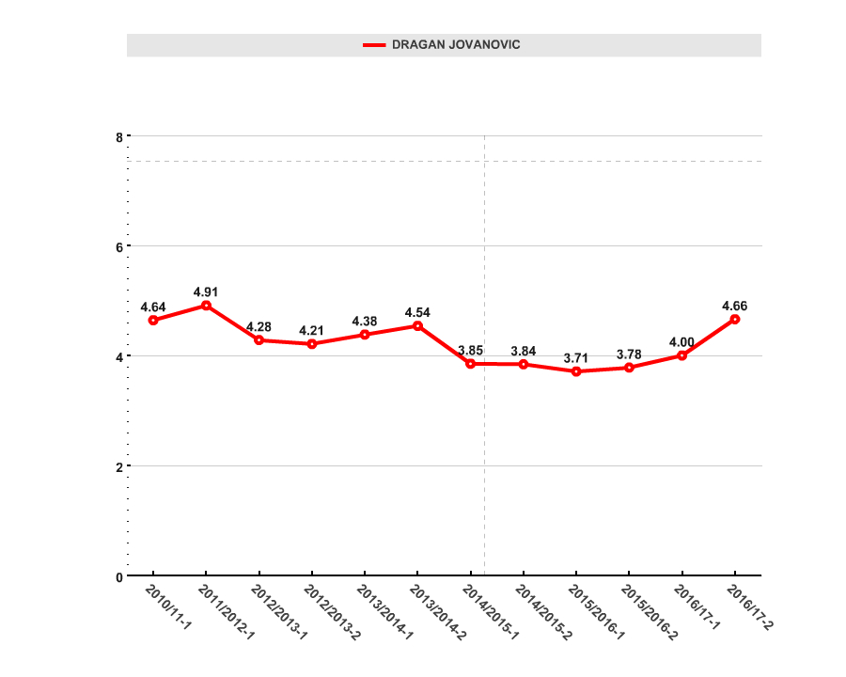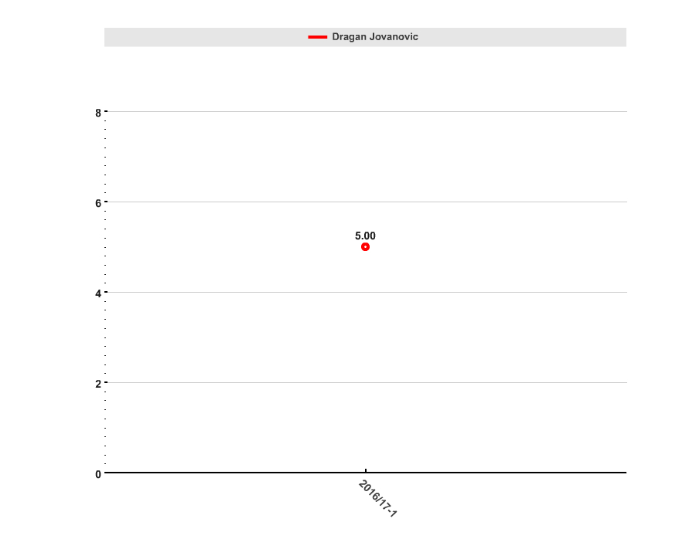

4.2 Образовна дјелатност послије посљедњег избора/реизбора
4.2.1 Наставни рад

2013-2018 доцент на предмету психијатрија на Медицинском факултету у Фочи смјер Медицина и Здравствена нјега, етика на смјеру Здравствена нјега , Психијатрија и неурологија на смјеру Специјална едукација и рехабилитација, те предмету Основи науке о понашанју смјер Стоматологија.

4.2.2 Уджбеници и кнјиге са кратким приказом

1)Јовановић Д. Депресије. Фоча: Медицински факултет у Фочи, Универзитет у Источном Сарајеву, 2017. ИСБН 978-99976-625-8-3, ЦИП 616.895.4

Ова монографија обрађује депресије које су један од највећих и најчешћих здравствених проблема савременог човјека. Резултат је увида у одговарајућу савремену стручну литратуру и дугогодишнјег рада у психијатријској струци. На свеобхватан и савремен начин представлјени су дијагностика и лијеченје депресивних поремећаја. Публикација открива и расвјетлјава актуелне заблуде, предрасуде и митове о дептресији, који су широко присутни. Садржај монографије доприноси прошириванју знанја из области поремећаја расположњенја доктора породичне медицине и психијатара који се свакодневно сусрећу са овом проблематиком, а корисно је штиво и за обичне лјуде и пацијенте јер доприносси усвајанју знанја о овој болести као и разјашнјаванју описаних заблуда о нјој.

4.2.3 Учешће у комисијама другог и трећег циклуса студија.
4.2.3.1 Чланство у комисији за преглед оцјену и одбрану магистарске тезе
Члан комисије за јавну одбрану магистарске тезе Гунјевић др Персе под називом „Кориштенје интернета код адолесцената у регији Источно Сарајево и ризици за настанак интернет зависности“ на Медицинском факултету у Фочи дана 02.07.2015. године. Одлука ННБ број. 01-3-104 од 13.05.2015. године.

4.2.4. Менторство за специјализације
1) ментор једног кандидата за специјализацију из психијатрије (2018-

5. СТРУЧНА ДЈЕЛАТНОСТ КАНДИДАТА

6. РЕЗУЛТАТ ИНТЕРВЈУА СА КАНДИДАТИМА
Интервју са кандидатом одржан 17.05.2018. године на Медицинском факултету у Фочи, у присуству проф.др Милана Новаковића и проф.др Дејана Бокоњића.

7. ИНФОРМАЦИЈА О ОДРЖАНОМ ПРЕДАВАЊУ ИЗ НАСТАВНОГ ПРЕДМЕТА КОЈИ ПРИПАДА УЖОЈ НАУЧНОЈ/УМЈЕТНИЧКОЈ ОБЛАСТИ ЗА КОЈУ ЈЕ КАНДИДАТ КОНКУРИСАО, У СКЛАДУ СА ЧЛАНОМ 93. ЗАКОНА О ВИСОКОМ ОБРАЗОВАЊУ
III ЗАКЉУЧНО МИШЉЕЊЕ
Експлицитно навести у табели у наставку да ли сваки кандидат испуњава услове за избор у звање или их не испуњава.
Први кандидат
Минимални услови за избор у звање | испуњава/не испуњава | Навести резултате рада (уколико испуњава)
Има проведен један изборни циклус у звању доцента | испуњава | Избор у звање доцента на Универзитету у Источном Сарајеву – 14.11.2013. године
Има најмање пет научних радова из области за коју се бира објављених у научним часописима и зборницима са рецензијом, након стицања звања доцента | испуњава | Наведено под тачком 3.2
Има објављену књигу (научну књигу, монографију или универзитетски уџбеник или патент односно оригинални метод у одговарајућој научној области, признат као интелектуална својина, након избора у звање доцента)  Је био члан комисије за одбрану магистарског или докторског рада, или има менторство кандидата за степен другог циклуса | испуњава  испуњава | Наведено под тачком 4.2.2  Наведено под тачком 4.2.3
На бази предходне анализе, Комисија констатује да кандидат др Драган Јовановић, доцент, испуњава све прописане услове за избор у звање ванредног професора, на основу Члана 77. Закона о високом образовању („Службени гласник Републике Српске“ бр. 73/10, 104/11, 84/12, 108/13, 44/15, 90/16 и 31/18), односно Члана 38. Правилника о поступку и условима избора академског особља на Универзитету у Источном Сарајеву.
Комисија, поштујући прописани Члан 77. Закона о високом образовању („Службени гласник Републике Српске“ бр. 73/10, 104/11, 84/12, 108/13, 44/15, 90/16 и 31/18), чланове 148. и 149. Статута Универзитета у Источном Сарајеву и чланове 4а.,5., 6. и 38. Правилника о поступку и условима избора академског особља Универзитета у Источном Сарајеву, са задовољством даје

П Р И Ј Е Д Л О Г

Наставно научном вијећу Медицинског факултета Фоча, Универзитета у Источном Сарајеву и Сенату Универзитета у Источном Сарајеву, да се др Драган Јовановић, доцент, изабере у академско звање ванредног професора, ужа научна област Психијатрија, (ужа образовна област: Психијатрија.

ЧЛАНОВИ КОМИСИЈЕ:

__________________________________________
Проф.др Милан Новановић, редовни професор, ужа научна област Психијатрија, Медицински факултет у Фочи, предсједник Комисије;

_______________________________________
Проф.др Жељко Шпирић, редовни професор, ужа научна област Психијатрија, ВМА Београд, члан Комисије;

______________________________________
Проф.др Дејан Бокоњић, ванредни професор, ужа научна област Педијатрија, медицински факултет у Фочи, члан Комисије.

Комисија се састоји од најмање три наставника из научног поља, од којих је најмање један из уже научне/умјетничке за коју се бира кандидат. Најмање један члан комисије не може бити у радном односу на Универзитету у Источном Сарајеву, односно мора бити у радном односу на другој високошколској установи. Чланови комисије морају бити у истом или вишем звању од звања у које се кандидат бира и не могу бити у сродству са кандидатом.
У зависности од звања у које се кандидат бира, наводи се члан 77. или 78. или 87.
У зависности од звања у које се кандидат бира, наводи се члан 37. или 38. или 39.
Просјечна оцјена током основних студија и студија првог и другог циклуса наводи се за кандидате који се бирају у звање асистента и вишег асистента.
Навести све претходне изборе у звања.
Навести кратак приказ радова и књига (научних књига, монографија или универзитетских уџбеника) релевантних за избор кандидата у академско звање.
Интервију са кандидатима за изборе у академска звања обавља се у складу са чланом 4а. Правилника о поступку и условима избора академског особља Универзитета у Источном Сарајеву (Интервију подразумјева непосредан усмени разговор који комисија обавља са кандидатима у просторијама факултета/академије. Кандидатима се путем поште доставља позив за интервију у коме се наводи датум, вријеме и мјесто одржавања интервијуа.)
Кандидат за избор у наставно-научно звање, који раније није изводио наставу у високошколским установама, дужан је да пред комисијом коју формира вијеће организационе јединице, одржи предавање из наставног предмета уже научне/умјетничке области за коју је конкурисао.
У зависности у које се звање бира кандидат, навести минимално прописане услове на основу члана 77., 78. и 87. Закона о високом образовању односно на основу члана 37., 38. и 39. Правилника о поступку и условима избора академског особља Универзитета у Источном Сарајеву

